Экспериментальное задание №2: В сосуд с водой поочередно бросают кусочки льда. Постройте график полученной температурной зависимости. Дайте теоретическое обоснование полученным результатам.

7f126

Решение.
Цель работы: изучить температурную зависимость воды, в которую поочередно бросают кусочки льда.
Оборудование: «калориметр» в виде вырезки из пакета из-под сока, градусник, 15 небольших кусочков льда.
Ход работы.
1. В «калориметр» налили воду. Опустили термометр, дождались прекращение подъема столбика. Она остановилась на отметке 36^{о}С.

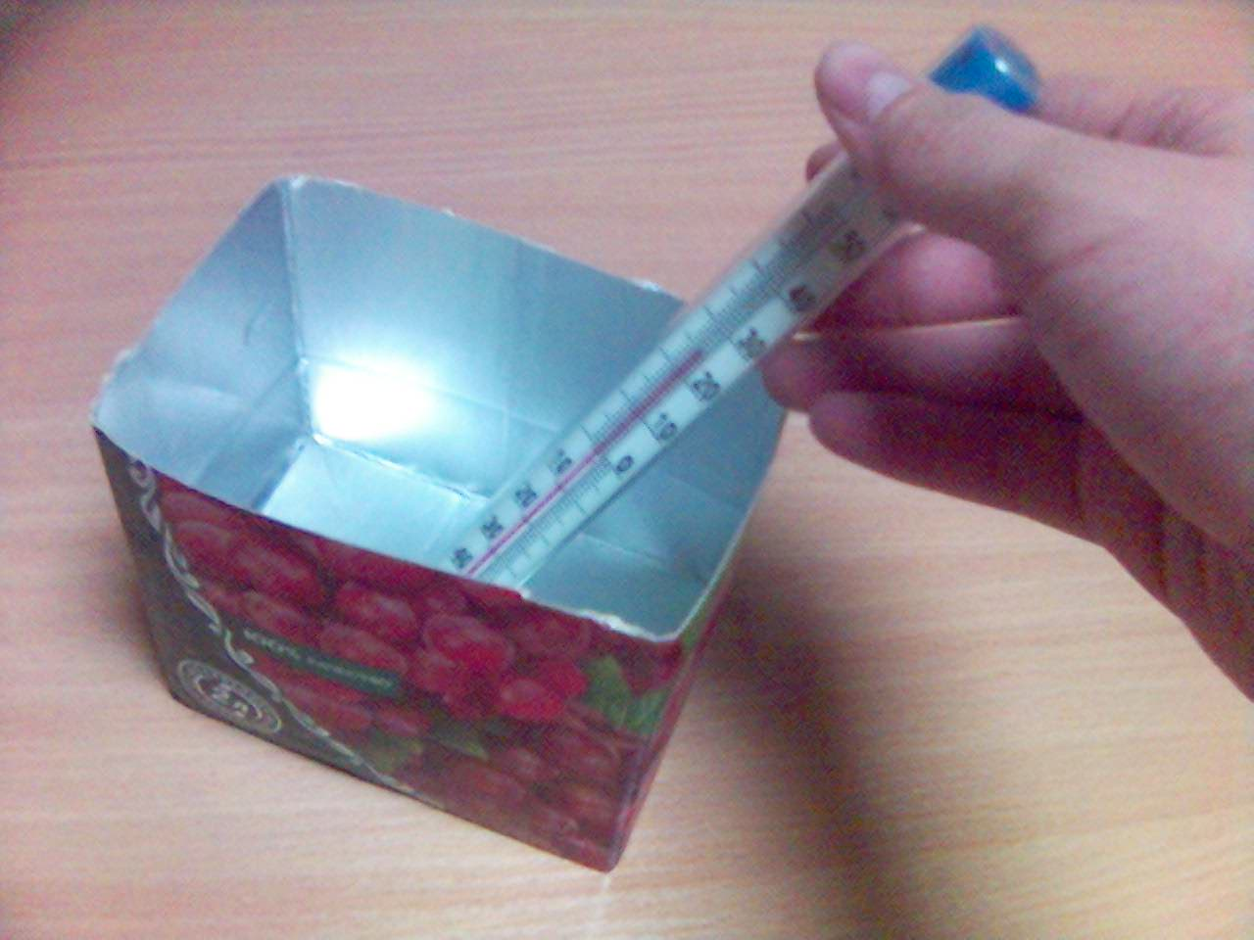

2. Поочередно бросали кубики льда приблизительно одинаковой массы и температуры (около 0^{о}С) и отмечали температуру после их полного плавления. Для уменьшения погрешности данного эксперимента кусочки льда с водой помешивали, сокращая время таяния льда. Результаты занесли в таблицу.

Кол-во кусочков льда | 0 | 1 | 2 | 3 | 4 | 5 | 6 | 7 | 8 | 9 | 10 | 11 | 12 | 13 | 14 | 15
t воды, ^{о}С | 36 | 33 | 30 | 27 | 24,5 | 22 | 19,5 | 17 | 15 | 13 | 11,5 | 10 | 8,5 | 7,5 | 6,5 | 6

Вывод: проанализировав таблицу и построив график температурной зависимости, сделали вывод: изменение температуры воды с каждой льдинкой уменьшается, так как увеличивается масса охлаждаемой воды, а масса льдинки неизменна а, следовательно, неизменно количество теплоты, которое тратиться на плавление льдинки. Количество теплоты необходимое для плавления льдинки:
$Q_{л}={λm}_{л}$.
Количество теплоты, отданное водой для плавления каждой льдинки:
$Q_{в}=c(m_{в}+\text{nm})Δt$, где n – номер льдинки.
Уравнение теплового баланса:
${λm}_{л}=c(m_{в}+{\text{nm}}_{л})Δt$.
Изменение температуры:
$Δt=\frac{{λm}_{л}}{c(m_{в}+{\text{nm}}_{л})}$.
Погрешность измерения связана, во-первых, с погрешностью измерительного прибора, во-вторых, с теплообменом с окружающей средой.

